ระเบียบปฏิบัติเรื่อง การควบคุมคุณภาพผลิตภัณฑ์
Quality Control Procedure

บริษัท อีควอล แอสชัวแรนซ์ (ประเทศไทย) จำกัด
EQUAL ASSURANCE (THAILAND) LTD.

ผู้จัดทำ  .............................................  (ขยัน เจริญยิ่ง)  ...... / ......... /...... | ผู้ทบทวน  .............................................  (ขยัน เจริญยิ่ง)  ...... / ......... /...... | ผู้อนุมัติ  .............................................  (มานะ เจริญยิ่ง)  ...... / ......... /......

- วัตถุประสงค์
คู่มือขั้นตอนการปฏิบัติงานฉบับนี้จัดทำขึ้นเพื่อใช้ในการควบคุม และตรวจสอบวัตถุดิบ รวมถึงผลิตภัณฑ์ที่เกิดขึ้นทั้งระหว่างกระบวนการ และผลิตภัณฑ์สำเร็จรูป เพื่อให้ได้ผลิตภัณฑ์ที่มีคุณภาพ และตรงตามความต้องการของลูกค้า
- ขอบเขต
ครอบคลุมขั้นตอนในการตรวจสอบวัตถุดิบที่รับเข้า, การตรวจสอบผลิตภัณฑ์ระหว่างกระบวนการ, การตรวจสอบผลิตภัณฑ์ขั้นสุดท้าย, การบันทึกผลการตรวจสอบ และการดำเนินการสำหรับผลิตภัณฑ์ที่ไม่เป็นไปตามข้อกำหนด
- คำจำกัดความ
  - Incoming Inspection หมายถึง การตรวจสอบวัตถุดิบ หรือผลิตภัณฑ์ที่มีการรับเข้า
  - Inprocess Inspection หมายถึง การตรวจสอบผลิตภัณฑ์ระหว่างกระบวนการผลิต
  - Final Inspection หมายถึง การตรวจสอบผลิตภัณฑ์ขั้นสุดท้าย
  - Nonconforming (NC) หมายถึง ผลิตภัณฑ์ที่ไม่เป็นไปตามข้อกำหนด

- ระเบียบการปฏิบัติงาน
  - การตรวจสอบวัตถุดิบ และผลิตภัณฑ์ที่รับเข้า (In-coning Inspection)
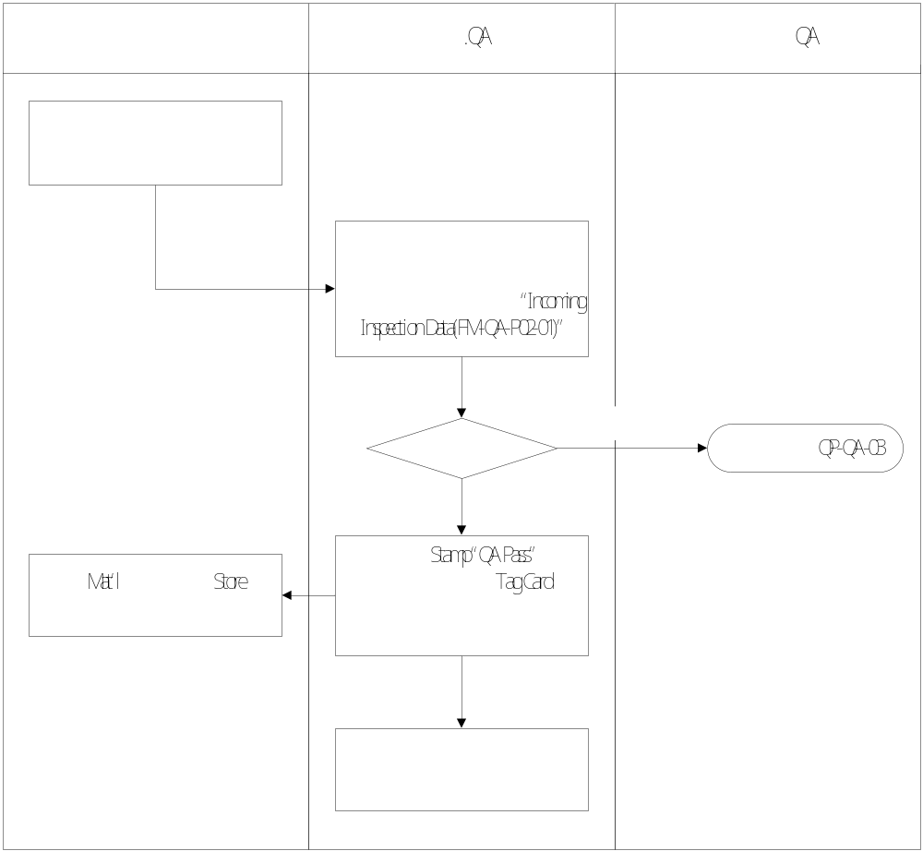

  - การตรวจสอบผลิตภัณฑ์ระหว่างกระบวนการผลิต (In-process Inspection)
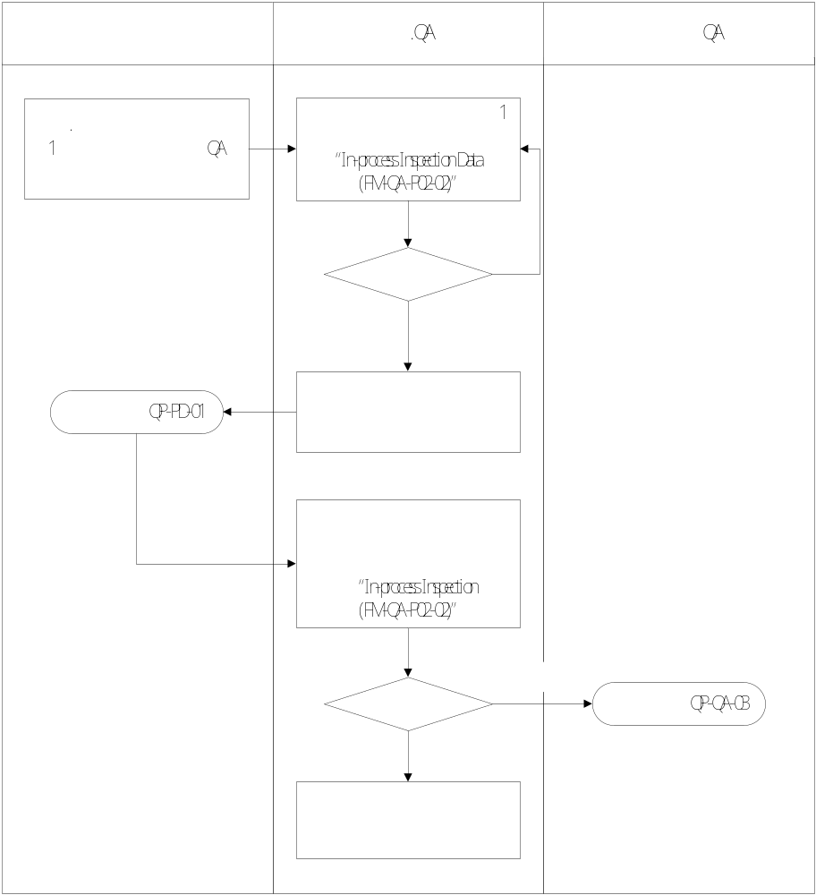

  - การตรวจสอบผลิตภัณฑ์ขั้นสุดท้าย (Final Inspection)
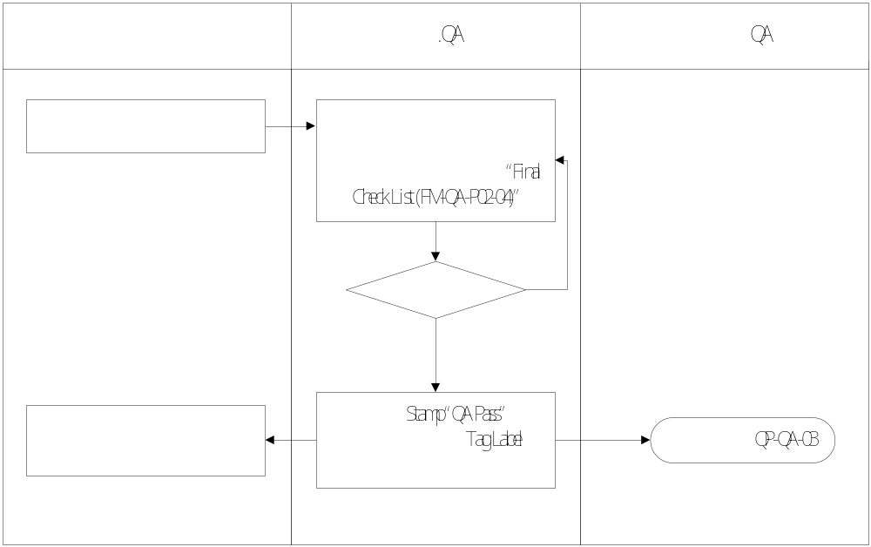
- เอกสารสนับสนุน
ลำดับที่ | หมายเลขเอกสาร | ชื่อเอกสาร
5.1 | QP-DC-01 | การควบคุมเอกสาร และบันทึก
5.2 | QP-QC-02 | การควบคุมผลิตภัณฑ์ที่ไม่เป็นไปตามข้อกำหนด
5.3 | - | Drawing
5.4 | FM-QA-P01-04 | Inspection Standard
5.5 | FM-QA-P01-06 | Control Plan

- บันทึก
ลำดับที่ | หมายเลขเอกสาร | ชื่อเอกสาร | ระยะเวลาจัดเก็บ | วิธีทำลาย
6.1 | FM-QA-P02-01 | In-coming Inspection Data | 3 ปี | Recycle
6.2 | FM-QA-P02-02 | In-process Inspection Data | 3 ปี | Recycle
6.3 | FM-QA-P02-04 | Final Check List | 3 ปี | Recycle

เอกสารนี้เผยแพร่โดย EQA Thailand
บริษัท อีควอล แอสชัวแรนซ์ (ประเทศไทย) จำกัด — หน่วยรับรองระบบ ISO 9001, ISO 14001, ISO 45001, ISO 22000, ISO/IEC 27001 และ GHPs/HACCP และผู้ให้การฝึกอบรมมาตรฐานสากล
ต้องการขอการรับรอง ISO 9001 หรืออบรมเรื่องนี้?
• ขอการรับรอง ISO 9001 กับ EQA (ขั้นตอนและใบสมัคร)
https://eqathaitraining.com/iso-9001/
• หลักสูตรอบรม ISO 9001 (ข้อกำหนด / ตรวจติดตามภายใน)
https://eqathaitraining.com/all-courses/?q=9001
• ค่าตรวจรับรอง ISO คิดจากอะไร
https://eqathaitraining.com/iso-certification-cost-factors-audit-time/
ติดต่อ EQA Thailand: eqa.training@equalassurancethai.com · โทร 063 187 9718 · https://eqathaitraining.com/contact/
เอกสารนี้เป็นตัวอย่างเพื่อการศึกษา ผู้ใช้ควรปรับให้เหมาะกับองค์กรของตนเอง EQA เป็นหน่วยรับรอง (Certification Body) จึงไม่ให้คำปรึกษาในการจัดทำระบบ

